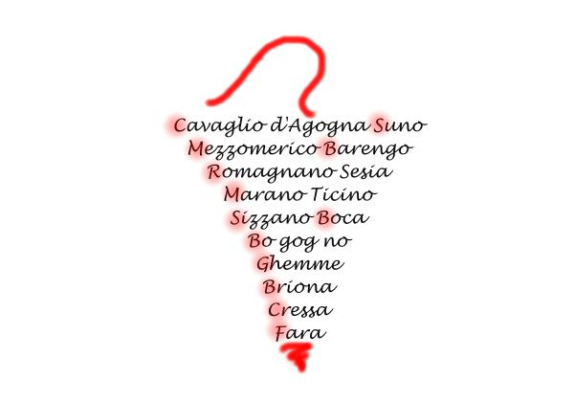

Servizio tecnico Alto Piemonte

Bollettino Difesa integrata Base

Nr 12. 28 LUGLIO 2017

PERONOSPORA

SI CONSIGLIA DI RIPRISTINARE LA COPERTURA DEI VIGNETI
tra domenca 30 e MARTEDI 1 agosto

In assenza di macchie, per l’ultima volta, con formulati commerciali a base della più persistente forma del
-RAME (ossicloruro o solfato tribasico) , con dosaggio minimo ad ettaro

In presenza di macchie(riscontrate discretamente in alcuni vigneti più vigorosi) RICORRERE invece preferibilmente a Idrossido o a formulati misti idrossido+solfato

CURARE MOLTO BENE LA DISTRIBUZIONE DEL PRODOTTO SULLA FASCIA ALTA DELLA VEGETAZIONE

SI RICORDA IL LIMITE MASSIMO DI 6 KG/HA DI RAME METALLO/ANNO

OIDIO

Associare un’ ultima volta (su erbaluce in particolare) ZOLFO BAGNABILE a dosi medie di etichetta (4 kg/ha ).

FLAVESCENZA DORATA

VEDERE LE INDICAZIONI RIPORTATE NELL’APPOSITO BOLLETTINO

***!ATTENZIONE ALL’ETICHETTA DEGLI AGROFARMACI!!
LA LETTURA E CONOSCENZA DELLA STESSA è PRE-REQUISITO INDISPENSABILE PER UN LORO UTILIZZO EFFICACE
E RIPORTA LIMITAZIONI DI UTILIZZO CHE HANNO VALORE LEGALE

RESPONSABILE SERVIZIO TECNICO .DR. MICHELE VIGASIO - VIGNAIOLI PIEMONTESI

VIGASIO@VIGNAIOLI .IT

TUTTE LE INDICAZIONI SUI NOMI COMMERCIALI DEI PRODOTTI, PRINCIPI ATTIVI, AVVERSITà VERSO LE QUALI SONO REGISTRATI E DOSAGGI DEGLI DEGLI STESSI, CONTENUTE NEI BOLLETTINI SONO SEMPRE DA VERIFICARE.
INOLTRE NON POSSONO ESSERE ESAUSTIVE DELL’INTERO PANORAMA DISPONIBILE SUL MERCATO. OGNI VITICOLTORE è LIBERO DI FARE SCELTE ALTERNATIVE. È’ INOLTRE SEMPRE SUO DOVERE E RESPONSABILITà ESCLUSIVA , ATTENERSI ALLE INDICAZIONI VINCOLANTI RIPORTATE SULLE ETICHETTE CHE REGOLANO L'USO DEL PRODOTTO FITOSANITARIO (IN PARTICOLARE PER LA TOSSICOLOGIA, DOSAGGI, AVVERSITà TARGET E BUONE NORME DI SICUREZZA-RISPETTO AMBIENTALE)

